Resolución del Pleno del Instituto de Transparencia, Acceso a la Información Pública y Protección de Datos Personales del Estado de México y Municipios, con domicilio en Metepec, Estado de México, de fecha treinta y uno de julio de dos mil diecinueve.
VISTO el expediente formado con motivo del recurso de revisión 05457/INFOEM/IP/RR/2019, promovido por el C. XXXXXX XXXXXX X, en lo sucesivo EL RECURRENTE, en contra de la respuesta del Poder Legislativo, en lo sucesivo EL SUJETO OBLIGADO, se procede a dictar la presente resolución con base en lo siguiente:
RESULTANDO
- En fecha veintiuno de mayo de dos mil diecinueve, el particular presentó, a través del Sistema de Acceso a la Información Mexiquense, en lo subsecuente EL SAIMEX ante EL SUJETO OBLIGADO, la solicitud de acceso a la información pública, a la que se le asignó el número 00374/PLEGISLA/IP/2019, mediante la cual requirió por dicha vía:
“Con fines de investigación solicito copia del acta y contenidos (anexos OSFER ) de la entrega recepción de las administraciones municipales de los municipios de Metepec, Toluca y Tlalnepantla de Baz, de las últimas cinco administraciones. Nota: De 2012 a la fecha el OSFEM, estableció las entregas por el sistema CREG-ER, por lo que sean los archivos contenidos en estas entregas. De años anteriores en formato pdf. Nota2 de ser extenso el contenido en medio digital, entregare el medio digital para su copia o disco dura para tal fin.” (Sic).
- De las constancias que obran en el expediente electrónico del SAIMEX, en fecha veintiuno de mayo de dos mil diecinueve, el Titular de la Unidad de Transparencia del SUJETO OBLIGADO, mediante el folio número 00374/PLEGISLA/IP/2019/TSP/0001 turnó el requerimiento de información a la Servidora Pública Habilitada que estimó pertinente, a fin de colmar la solicitud de acceso a la información; tal y como, se aprecia en la imagen siguiente:
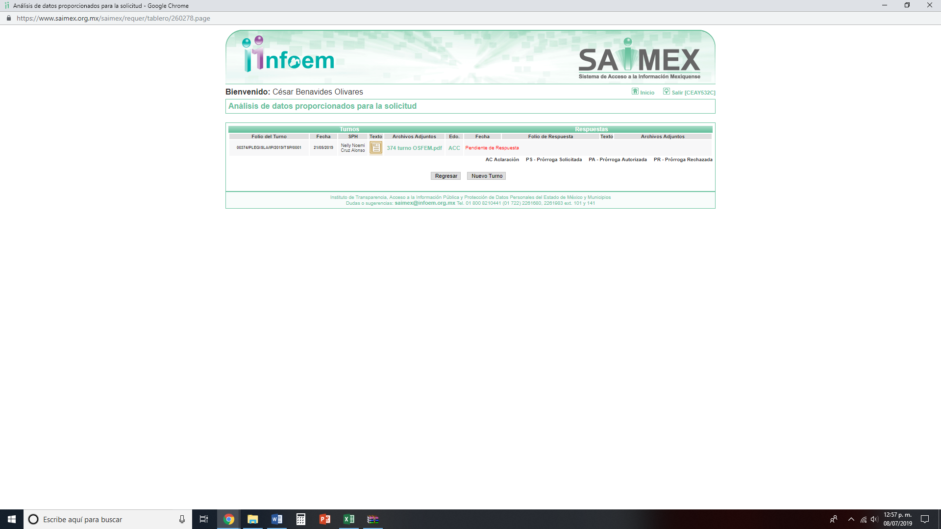
- Posteriormente, el veintiocho de mayo de dos mil diecinueve, EL SUJETO OBLIGADO, en términos de lo dispuesto por el artículo 159 de la Ley de Transparencia y Acceso a la Información Pública del Estado de México y Municipios, requirió al particular para que aclarara su solicitud de acceso a la información, en razón de lo siguiente:
“SE ADJUNTA DOCUMENTACIÓN.” (Sic)
Asimismo, adjuntó los siguientes archivos electrónicos:

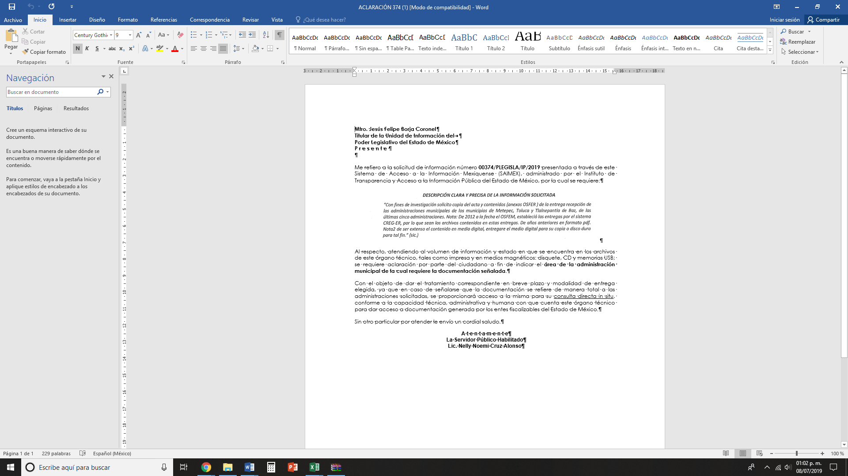

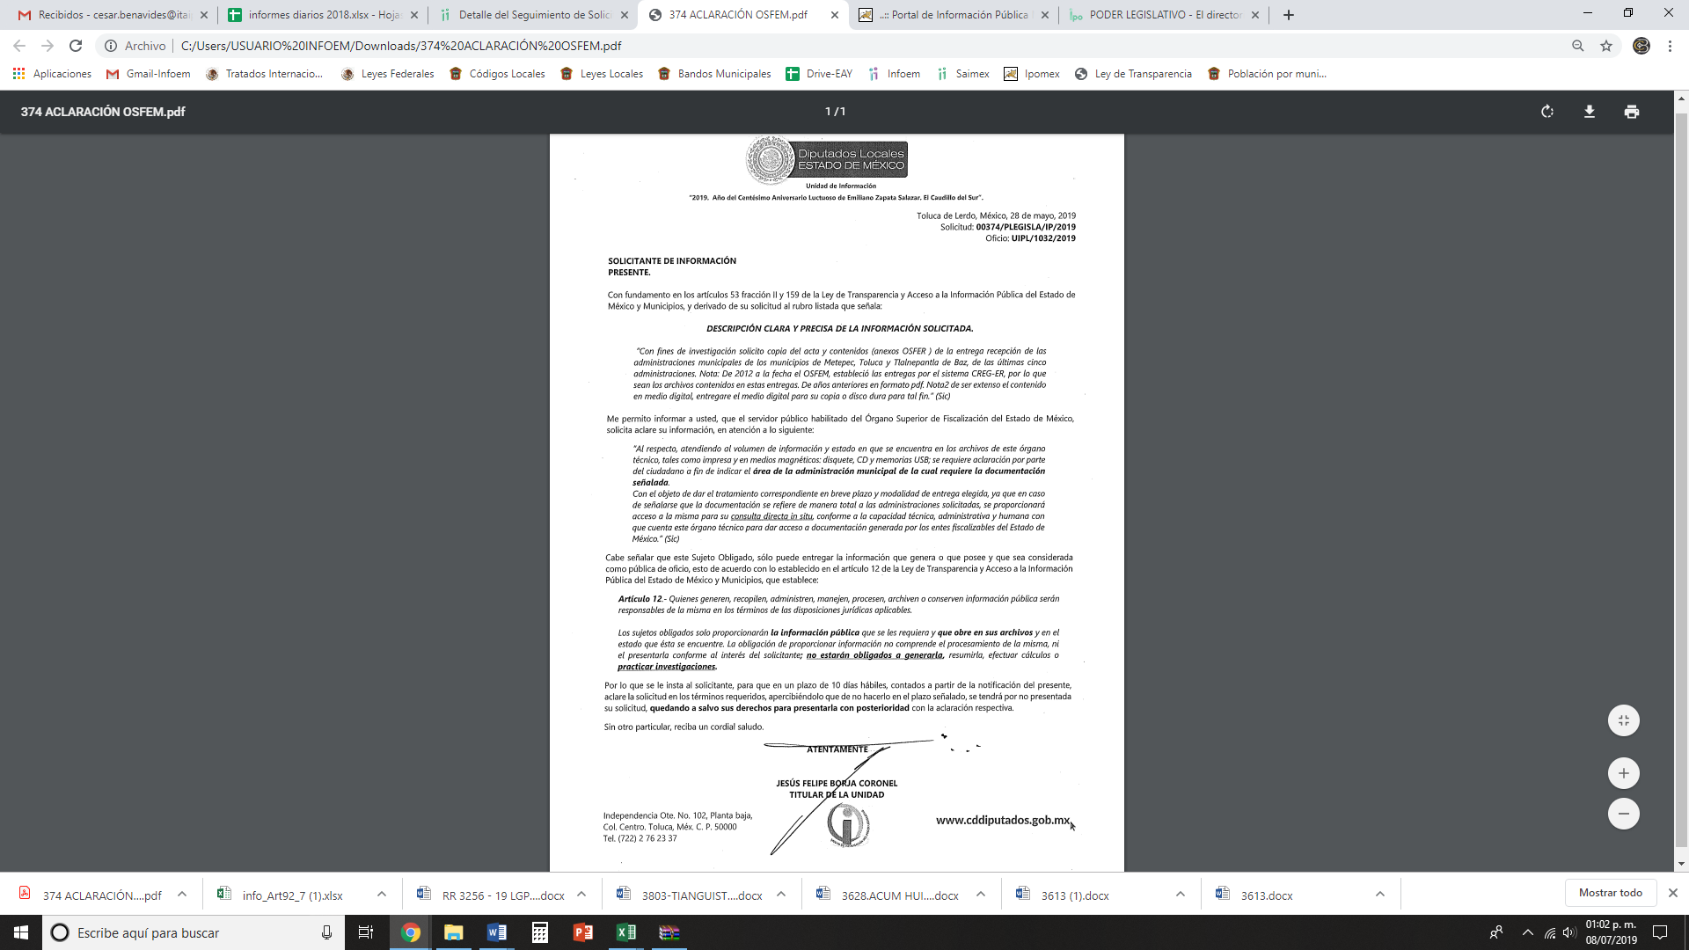
- En atención al requerimiento mencionado en el resultando anterior, en fecha doce de junio de dos mil diecinueve, EL SUJETO OBLIGADO tuvo por no presentada la aclaración a la solicitud de acceso a la información, en los términos siguientes:
“No presento aclaración complementación o corrección de datos de la solicitud.” (Sic)
- En fecha catorce de junio de dos mil diecinueve, EL RECURRENTE, a través del SAIMEX, interpuso el recurso de revisión objeto del presente estudio, al que se le asignó el número 05457/INFOEM/IP/RR/2019, en el que señaló como acto impugnado, lo siguiente:
“la oscura, imprecisa e incompleta respuesta dada por el sujeto obligado, toda vez que el sujeto obligado en la petición de aclaración nunca me preciso los punto que tenia que aclarar, es por ello que en este acto recurro como ya lo mencione la no entrega de la información.” (Sic)
Asimismo, EL RECURRENTE indicó como razones o motivos de inconformidad:
“causa en mi agravio la respuesta por el sujeto obligado en virtud de los siguiente: 1.- a través de la presente solicitud a la legislatura, a través del órgano de fiscalización se opera el proceso de entrega recepción de los presidentes municipales, en un sistema denominado CREG-ER, en este se guarda en formato pdf todos los registros de estas entregas, al menos desde 2012 y antes se escaneaban y se supone se deben de reguardar. mi solicitud va en que por fines académicos requiero revizar esta entregas a fin de hacer comparaciones de cuando entran y salen las administraciones. en mi solicitud lo que pido es esta información, la cual es para cinco administraciones incluyendo la actual, de los municipios de Toluca Metepec y Tlalnepantla de Baz, información que el mismo OSFEM considera publica y de interés publica y no me explico porque no se entrega por lo que solicito al INFOEM se le exhiba al sujeto obligado se entregue la información solicitada reitero esta sea en Saimex, de no ser factible se hágalo legalmente aplicable y se apliquen en su caso las medidas de apremio que regula la legislación en la materia.” (Sic)
Cabe señalarse, que EL RECURRENTE adjuntó el archivo electrónico denominado linemeiento entrega recepcion osfem.pdf, el cual no se plasma en obvio de representaciones innecesarias, dado el sentido en el que se resuelve el presente asunto y toda vez que es del conocimiento de las partes.
- En fecha catorce de junio de dos mil diecinueve, el recurso de que se trata se envió electrónicamente al Instituto de Transparencia, Acceso a la Información Pública y Protección de Datos Personales del Estado de México y Municipios y con fundamento en el artículo 185, fracción I de la Ley de Transparencia y Acceso a la Información Pública del Estado de México y Municipios, se turnó, a través del SAIMEX, a la Comisionada EVA ABAID YAPUR, a efecto de que decretara su admisión o desechamiento.
- En fecha veinte de junio de dos mil diecinueve, atento a lo dispuesto en el artículo 185, fracciones I, II y IV, de la Ley de Transparencia y Acceso a la Información Pública del Estado de México y Municipios, se acordó la admisión a trámite del referido recurso de revisión; así como, la integración del expediente respectivo, mismo que se puso a disposición de las partes, para que en el plazo máximo de siete días hábiles, EL RECURRENTE realizara manifestaciones, alegatos y ofreciera las pruebas que a su derecho convinieran y, en el caso del SUJETO OBLIGADO, para que exhibiera el Informe Justificado correspondiente.
- Cabe destacarse que EL SUJETO OBLIGADO no rindió su Informe Justificado; por su parte, EL RECURRENTE no presentó manifestaciones, alegatos ni ofreció los medios de prueba que a su derecho convinieran.
- En fecha veinticinco de junio de dos mil diecinueve, mediante el Sistema automático del SAIMEX, EL RECURRENTE presentó su desistimiento respecto del presente recurso de revisión; en el cual refirió lo siguiente:
“por este medio y así convenir a mis intereses el que suscribe, me desisto de la acción intentada en el Recurso de Revisión 05457, que derivo de la solicitud de información 00374. lo anterior por los efectos que en derecho procedan.” (Sic)
- Una vez analizado el estado procesal que guardaba el expediente, en fecha cinco de julio de dos mil diecinueve, la Comisionada Ponente acordó el cierre de instrucción, así como la remisión del mismo a efecto de ser resuelto, de conformidad con lo establecido en el artículo 185, fracciones VI y VIII, de la Ley de Transparencia y Acceso a la Información Pública del Estado de México y Municipios.
CONSIDERANDO
- Competencia. Este Instituto de Transparencia, Acceso a la Información Pública y Protección de Datos Personales del Estado de México y Municipios, es competente para conocer y resolver el presente recurso, conforme a lo dispuesto en el artículo 6, Apartado A, de la Constitución Política de los Estados Unidos Mexicanos; el artículo 5, párrafos vigésimo segundo, vigésimo tercero y vigésimo cuarto, fracciones IV y V, de la Constitución Política del Estado Libre y Soberano de México; los artículos 2, fracción II, 13, 29, 36, fracciones I y II, 176, 178, 179, 181, párrafo tercero y 185, de la Ley de Transparencia y Acceso a la Información Pública del Estado de México y Municipios, y los artículos 9, fracciones I y XXIV y 11, del Reglamento Interior del Instituto de Transparencia, Acceso a la Información Pública y Protección de Datos Personales del Estado de México y Municipios.
- Interés. El recurso de revisión fue interpuesto por parte legítima en atención a que fue presentado por EL RECURRENTE, quien formuló la solicitud de información pública número 00374/PLEGISLA/IP/2019.
- Oportunidad. El recurso de revisión fue interpuesto dentro del plazo de quince días hábiles contados a partir del día siguiente al que EL RECURRENTE tuvo conocimiento de la respuesta impugnada; tal y como, lo prevé el artículo 178 de la Ley de Transparencia y Acceso a la Información Pública del Estado de México y Municipios, que establece:
“Artículo 178. El solicitante podrá interponer, por sí mismo o a través de su representante, de manera directa o por medios electrónicos, recurso de revisión ante el Instituto o ante la Unidad de Transparencia que haya conocido de la solicitud dentro de los quince días hábiles, siguientes a la fecha de la notificación de la respuesta.
A falta de respuesta del sujeto obligado, dentro de los plazos establecidos en esta Ley, a una solicitud de acceso a la información pública, el recurso podrá ser interpuesto en cualquier momento, acompañado con el documento que pruebe la fecha en que presentó la solicitud.
En el caso de que se interponga ante la Unidad de Transparencia, ésta deberá remitir el recurso de revisión al Instituto a más tardar al día siguiente de haberlo recibido.”
En esa tesitura, atendiendo a que EL SUJETO OBLIGADO notificó la respuesta a la solicitud de información pública el día doce de junio de dos mil diecinueve; así, el plazo de quince días hábiles que el artículo 178 de la Ley de la materia otorga al RECURRENTE para presentar el recurso de revisión, transcurrió del trece de junio al tres de julio de dos mil diecinueve, sin contemplar en el cómputo los días quince, dieciséis, veintidós, veintitrés, veintinueve y treinta de junio de dos mil diecinueve, por corresponder a sábados y domingos, en términos del artículo 3, fracción X, de la Ley de Transparencia y Acceso a la Información Pública del Estado de México y Municipios.
En ese tenor, si el recurso de revisión que nos ocupa, se tuvo por interpuesto el día catorce de junio de dos mil diecinueve, éste se encuentra dentro de los márgenes temporales previstos en el artículo 178 de la Ley de Transparencia y Acceso a la Información Pública del Estado de México y Municipios y, por tanto, su interposición se considera oportuna.
- Procedibilidad. Del análisis efectuado, se advierte la procedibilidad del presente recurso de revisión, en razón de acreditación plena de todos y cada uno de los elementos formales exigidos por el artículo 180 de la Ley de Transparencia y Acceso a la Información Pública del Estado de México y Municipios, en atención a que fue presentado mediante el formato visible, a través de la Plataforma Nacional de Trasparencia vinculada al SAIMEX.
- Análisis de las causales de sobreseimiento. A efecto de continuar con el presente estudio y previo análisis de las constancias que integran el expediente electrónico, se advierte que EL RECURRENTE solicitó del SUJETO OBLIGADO, vía EL SAIMEX, la siguiente información:
“Con fines de investigación solicito copia del acta y contenidos (anexos OSFER ) de la entrega recepción de las administraciones municipales de los municipios de Metepec, Toluca y Tlalnepantla de Baz, de las últimas cinco administraciones. Nota: De 2012 a la fecha el OSFEM, estableció las entregas por el sistema CREG-ER, por lo que sean los archivos contenidos en estas entregas. De años anteriores en formato pdf. Nota2 de ser extenso el contenido en medio digital, entregare el medio digital para su copia o disco dura para tal fin.” (Sic)
Ahora bien, EL SUJETO OBLIGADO, en términos de lo dispuesto por el artículo 159 de la Ley de Transparencia y Acceso a la Información Pública del Estado de México y Municipios, requirió al particular para que aclarara su solicitud de acceso a la información, de conformidad con lo precisado en el Resultando III de la presente resolución.
EL RECURRENTE no realizó manifestación al respecto, motivo por el cual EL SUJETO OBLIGADO tuvo por no presentada la aclaración.
Posteriormente, EL RECURRENTE procedió a interponer el presente recurso de revisión, señalando tanto en acto impugnado, como en sus razones o motivos de inconformidad, lo indicado en el Resultando V de la presente resolución.
Se destaca que, EL SUJETO OBLIGADO no rindió su Informe Justificado; por su parte, EL RECURRENTE no presentó manifestaciones, alegatos ni ofreció los medios de prueba que a su derecho convinieran.
Posteriormente, EL RECURRENTE presentó su desistimiento con respecto a la acción intentada en el presente recurso de revisión, expresnado lo siguiente: “por este medio y así convenir a mis intereses el que suscribe, me desisto de la acción intentada en el Recurso de Revisión 05457, que derivo de la solicitud de información 00374. lo anterior por los efectos que en derecho procedan” (Sic).
Precisado lo anterior, debe señalarse que el desistimiento en el procedimiento de revisión, sólo puede ser activado por EL RECURRENTE mediante el ingreso al SAIMEX, utilizando su clave de usuario y contraseña; por lo que, no existe duda de que se trata de un desistimiento expreso por parte del RECURRENTE, en virtud de lo cual, el presente recurso de revisión ha quedado sin materia.
En atención a las consideraciones anteriores, esta Ponencia Resolutora advierte que, en el presente caso, se actualiza la hipótesis prevista en el artículo 192, fracción I, de la Ley de Transparencia y Acceso a la Información Pública del Estado de México y Municipios, que dispone lo siguiente:
“Artículo 192. El recurso será sobreseído, en todo o en parte, cuando una vez admitido, se actualicen alguno de los siguientes supuestos:
I. El recurrente se desista expresamente del recurso;”
(Énfasis añadido)
En consecuencia, se determina SOBRESEER en el presente Recurso de Revisión, en términos del artículo 186, fracción I, de la Ley de Transparencia y Acceso a la Información Pública del Estado de México y Municipios:
“Artículo 186. Las resoluciones del Instituto podrán:
I. Desechar o sobreseer el recurso;”
(Énfasis añadido)
Asimismo, como consecuencia de la anterior determinación, resultan inatendibles las razones o motivos de inconformidad expuestos por EL RECURRENTE, en virtud de que el medio de impugnación, ha quedado sin materia; por lo que, se concluye que la manifestación de la voluntad del promovente respecto a desistirse de la acción ejercida, se entiende que acepta de manera expresa que el procedimiento concluya sin suscitar consecuencias de derecho; asimismo, como lo señala la Tesis Jurisprudencial con número de registro 2012059 de la Segunda Sala de la Suprema Corte de Justicia de la Nación, correspondiente a la Décima Época, publicada en el Libro 32, Tomo I, pag. 462 de la Gaceta del Semanario Judicial de la Federación de julio de 2016, el desistimiento del recurso genera que el Resolutor deba desocuparse del análisis de los planteamientos aducidos, sin necesidad de examinar las razones o motivos de inconformidad:
“DESISTIMIENTO DE LA ACCIÓN DE AMPARO. SUS CONSECUENCIAS. El desistimiento de la acción de amparo consiste en la declaración de voluntad del quejoso de no proseguir con el juicio, el cual, debidamente ratificado, conlleva emitir una resolución con la que finaliza la instancia de amparo, independientemente de la etapa en que se encuentre (desde el inicio del juicio hasta antes de que cause ejecutoria la sentencia que se dicte) y sin necesidad de examinar los conceptos de violación o, en su caso, los agravios.
Amparo directo 41/2014. Asociación Sindical de Sobrecargos de Aviación de México (A.S.S.A.). 30 de octubre de 2014. Unanimidad de cuatro votos de los Ministros Alberto Pérez Dayán, José Fernando Franco González Salas, Margarita Beatriz Luna Ramos y Luis María Aguilar Morales. Ausente: Sergio A. Valls Hernández. Ponente: Alberto Pérez Dayán. Secretario: Jorge Antonio Medina Gaona.
Amparo directo en revisión 1377/2015. Alfa New Life International, S.A. de C.V. 13 de mayo de 2015. Cinco votos de los Ministros Eduardo Medina Mora I., Juan N. Silva Meza, José Fernando Franco González Salas, Margarita Beatriz Luna Ramos y Alberto Pérez Dayán. Ponente: Eduardo Medina Mora I. Secretaria: Paola Yaber Coronado.
Amparo directo en revisión 1551/2015. Distribuidora Teyvi, S.A. de C.V. 8 de julio de 2015. Cinco votos de los Ministros Eduardo Medina Mora I., Juan N. Silva Meza, José Fernando Franco González Salas, Margarita Beatriz Luna Ramos y Alberto Pérez Dayán. Ponente: Eduardo Medina Mora I. Secretaria: Miroslava de Fátima Alcayde Escalante.
Amparo en revisión 928/2015. Cajeme Productos Pecuarios, S.A. de C.V. 10 de febrero de 2016. Unanimidad de cuatro votos de los Ministros Eduardo Medina Mora I., Javier Laynez Potisek, José Fernando Franco González Salas y Margarita Beatriz Luna Ramos. Ausente: Alberto Pérez Dayán. Ponente: Eduardo Medina Mora I. Secretaria: Miroslava de Fátima Alcayde Escalante.
Amparo en revisión 1469/2015. Luz Elena García Díaz. 1 de junio de 2016. Unanimidad de cuatro votos de los Ministros Eduardo Medina Mora I., Javier Laynez Potisek, José Fernando Franco González Salas y Alberto Pérez Dayán. Ausente: Margarita Beatriz Luna Ramos. Ponente: Eduardo Medina Mora I. Secretaria: Diana Cristina Rangel León.
Tesis de jurisprudencia 82/2016 (10a.). Aprobada por la Segunda Sala de este Alto Tribunal, en sesión privada del veintidós de junio de dos mil dieciséis.”
(Énfasis añadido)
Aunado a lo anterior, sirve de apoyo lo establecido en la Tesis Aislada, con número de registro 211360 de la Octava Época, emitida por el Segundo Tribunal Colegiado del Sexto Circuito, publicada en el Tomo XIV, pag. 547 del Semanario Judicial de la Federación de julio de 1994, cuyo rubro y texto esgrimen lo siguiente:
“DESISTIMIENTOS DE LA ACCION Y DE LA DEMANDA. DIFERENCIAS. No es lo mismo desistir de la acción que de la demanda o instancia, ya que en el desistimiento de la demanda se pierden todos los derechos y situaciones procesales; y si no ha prescrito la acción, puede volverse a ejercitar mediante la presentación de una nueva demanda; mientras que con el desistimiento de la acción se produce la pérdida del derecho que el actor hizo valer en el juicio, porque al renunciar a la acción se renuncia al derecho.
SEGUNDO TRIBUNAL COLEGIADO DEL SEXTO CIRCUITO.
Amparo directo 240/93. Instituto Mexicano del Seguro Social, Delegación Estatal en Tlaxcala. 4 de julio de 1993. Unanimidad de votos. Ponente: José Galván Rojas. Secretario: Vicente Martínez Sánchez.
Amparo directo 329/92. Jaime Vera López. 1o. de septiembre de 1992. Unanimidad de votos. Ponente: José Galván Rojas. Secretario: Armando Cortés Galván.”
(Énfasis añadido)
Así, con fundamento en lo prescrito en los artículos 5, párrafos vigésimo segundo, vigésimo tercero y vigésimo cuarto, fracciones IV y V, de la Constitución Política del Estado Libre y Soberano de México y los artículos 2, fracción II, 9, 29, 36, fracciones I y II, 176, 178, 179, 181, 185, fracción I, 186 y 188, de la Ley de Transparencia y Acceso a la Información Pública del Estado de México y Municipios, este Pleno:
RESUELVE
- Se SOBRESEE en el Recurso de Revisión número 05457/INFOEM/IP/RR/2019, por haberse desistido expresamente EL RECURRENTE, en términos del Considerando QUINTO de la presente resolución.
- Notifíquese al Titular de la Unidad de Transparencia del SUJETO OBLIGADO para su conocimiento.
- Notifíquese al RECURRENTE la presente resolución.
- Hágase del conocimiento al RECURRENTE que, de conformidad con lo establecido en el artículo 196 de la Ley de Transparencia y Acceso a la Información Pública del Estado de México y Municipios, podrá impugnarla vía Juicio de Amparo en los términos de las leyes aplicables.
ASÍ LO RESUELVE, POR UNANIMIDAD DE VOTOS, EL PLENO DEL INSTITUTO DE TRANSPARENCIA, ACCESO A LA INFORMACIÓN PÚBLICA Y PROTECCIÓN DE DATOS PERSONALES DEL ESTADO DE MÉXICO Y MUNICIPIOS, CONFORMADO POR LOS COMISIONADOS; ZULEMA MARTÍNEZ SÁNCHEZ, EVA ABAID YAPUR, JOSÉ GUADALUPE LUNA HERNÁNDEZ, JAVIER MARTÍNEZ CRUZ Y LUIS GUSTAVO PARRA NORIEGA; EN LA VIGÉSIMA SÉPTIMA SESIÓN ORDINARIA CELEBRADA EL TREINTA Y UNO DE JULIO DE DOS MIL DIECINUEVE, ANTE EL SECRETARIO TÉCNICO DEL PLENO ALEXIS TAPIA RAMÍREZ.

Zulema Martínez Sánchez
Comisionada Presidenta
(RÚBRICA)
Eva Abaid Yapur  Comisionada  (RÚBRICA) | José Guadalupe Luna Hernández  Comisionado  (RÚBRICA)
Javier Martínez Cruz  Comisionado  (RÚBRICA) | Luis Gustavo Parra Noriega  Comisionado  (RÚBRICA)
Alexis Tapia Ramírez
Secretario Técnico del Pleno
(RÚBRICA)

Esta hoja corresponde a la resolución de fecha treinta y uno de julio de dos mil diecinueve, emitida en el recurso de revisión número 05457/INFOEM/IP/RR/2019.
YSM/CBO

